LES FINS DE PARTIES

Les fins de parties sont caractérisées par un faible nombre de pièces et souvent par un grand nombre de coups jouables. Elles permettent donc d’élargir le champ de vision.

La réflexion va porter sur la manière de restreindre les coups adverses jusqu’à forcer la capture des pièces.

1 – LE CHAMP D’INVESTIGATION
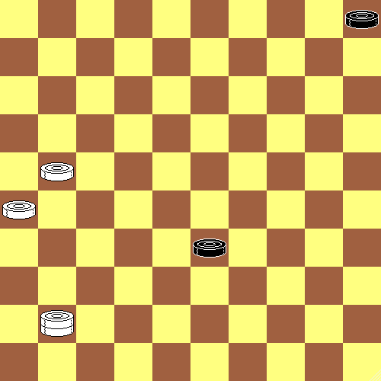
La solution de cette composition d’Isidore WEISS est difficile à trouver.

Le nombre de variantes possibles est faramineux.

Pourtant, on peut d’ores et déjà éliminer tous les coups de la dame sur la grande diagonale, car les Noirs annulent immédiatement en sacrifiant leur pion 5 et en passant à dame par (33-39).

La solution reste pourtant hors de portée pour l’instant. Nous aurons l’occasion d’y revenir plus tard.

2 – L’ATTAQUE A DISTANCE
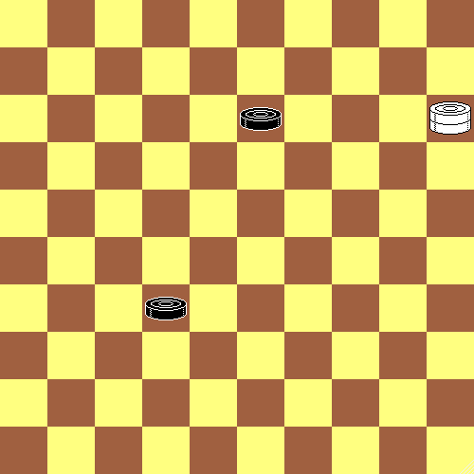
L’un des moyens pour restreindre les coups adverses est d’utiliser la dame avec des attaques à distance.

Dans l’exemple suivant, les Blancs jouent :

1. 15-4

Cette attaque de 2 pions force les Noirs à poursuivre par :

1. .. 13-19 2. 4-10

Cette seconde attaque est décisive.

3 – LE COMITE D’ACCUEIL
Nous retrouvons la composition d’Isidore WEISS. Après :
1. 21-16 33-39
Ce coup n’est pas forcé mais 33-38 ne fait que retarder d’un coup un dénouement identique.
2. 41-28
Une attaque à distance qui force les Noirs à venir damer sur l’une des deux cases 48 ou 49 pour lesquelles les Blancs ont préparé un double crochet.
2… 39-43 3. 28-32
Et les Noirs sont pris au piège. Aucune case damante ne leur est accessible.
4 – LA METHODOLOGIE POUR TROUVER
La solution d’une fin de partie se trouve essentiellement par le raisonnement, et quelquefois en imaginant des coups improbables.

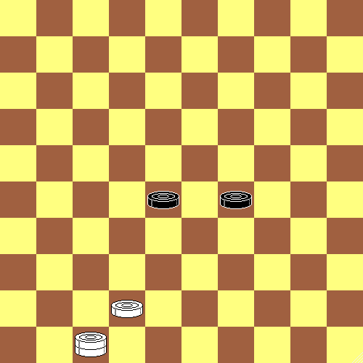 | 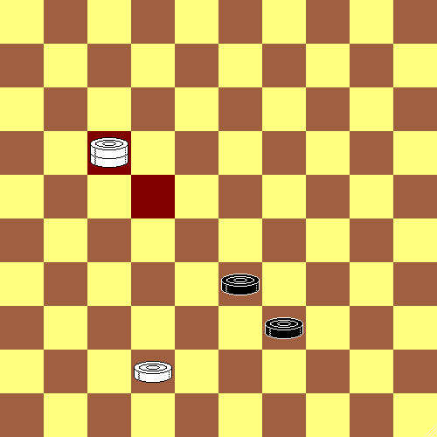
Trait aux Blancs | Trait aux Noirs

Le raisonnement s’appuie toujours sur deux phases complémentaires, à savoir, à quelle position finale aboutir et comment réduire le nombre de possibilités

Dans cette composition de E. J. B. van VUGHT, l’idée du thème final présentée dans le second diagramme est importante pour parvenir à la solution.

Solution : 47-41 (28-33) 41-36 un coup d’attente qui force les Noirs à jouer (33-39) et à subir le thème final après l’attaque à distance par 36-18

4 – LES MECANISMES
Les principaux mécanismes que nous rencontrerons sont l’opposition, l’attaque à distance, le crochet, l’enfermé, le marquis.

5 – LE MODE OPERATOIRE
Dans un premier temps, il n’est pas indispensable de trouver les solutions. Le but de ces exercices est en premier lieu d’entraîner la mémoire. En effet, avec peu de pièces, il est possible de mémoriser la position complète et de se souvenir des cases sur lesquelles on a déplacé un pion ou une dame. De plus cela force à examiner tous les coups possibles et, petit à petit, à trouver les moyens de restreindre le champ d’investigation.

Je vous recommande également, une fois la combinaison trouvée, de revoir mentalement toute la solution et de vous imprégner du motif final.

SERIE D’EXERCICES AVEC 3 FINS DE PARTIES

D1

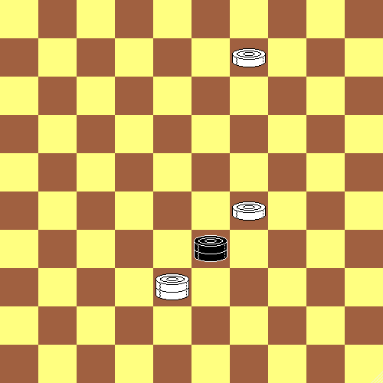
Trait aux Blancs

D2

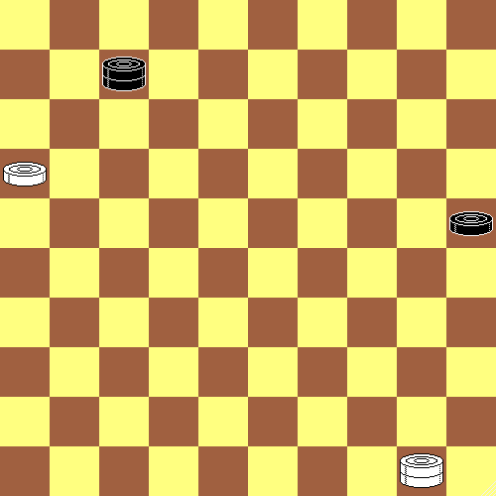
Trait aux Blancs

D3

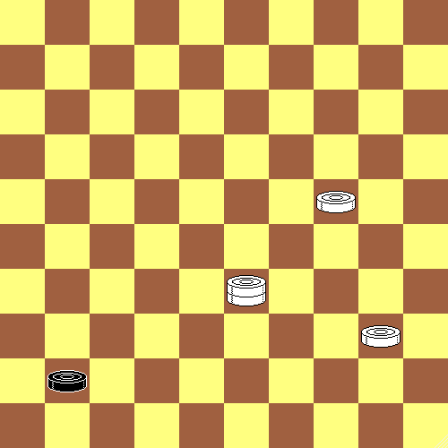
Trait aux Blancs

SOLUTIONS :

D1 : Isidore WEISS - Le raisonnement nous conduit à damer à 3 ou à 4. En effet, le déplacement de la dame conduit à la prise immédiate de 2 pions. Damer en 4 permet de préparer un crochet en 15.
Mais les Noirs ont 2 prises possibles. Il faut donc trouver un second motif final.
Solution :
9-4 et si :
A – (33x42) 4-15+ (crochet)
B – (33x15) 38-47+ (enfermé)

D2 : G. BEUDIN (1896) Allons à dame N°469
La dame noire peut se déplacer le long du tric trac. Un coup peut limiter ses mouvements et ne lui laisser que 2 cases possibles. Il reste ensuite à trouver les 2 motifs finaux.
Solution :
50-45 et si :
A – (7-1) 16-11+ (crochet)
B – (7-2) 45-7+ (crochet)

D3 : Le pion noir ne peut damer que sur l’une des cases 46 ou 47. Un comité d’accueil avec un crochet est l’idée à rechercher.
Solution :
40-35 et si :
A – (41-46) 33-28 + (crochet)
B – (41-47) 33-29 + (crochet)

